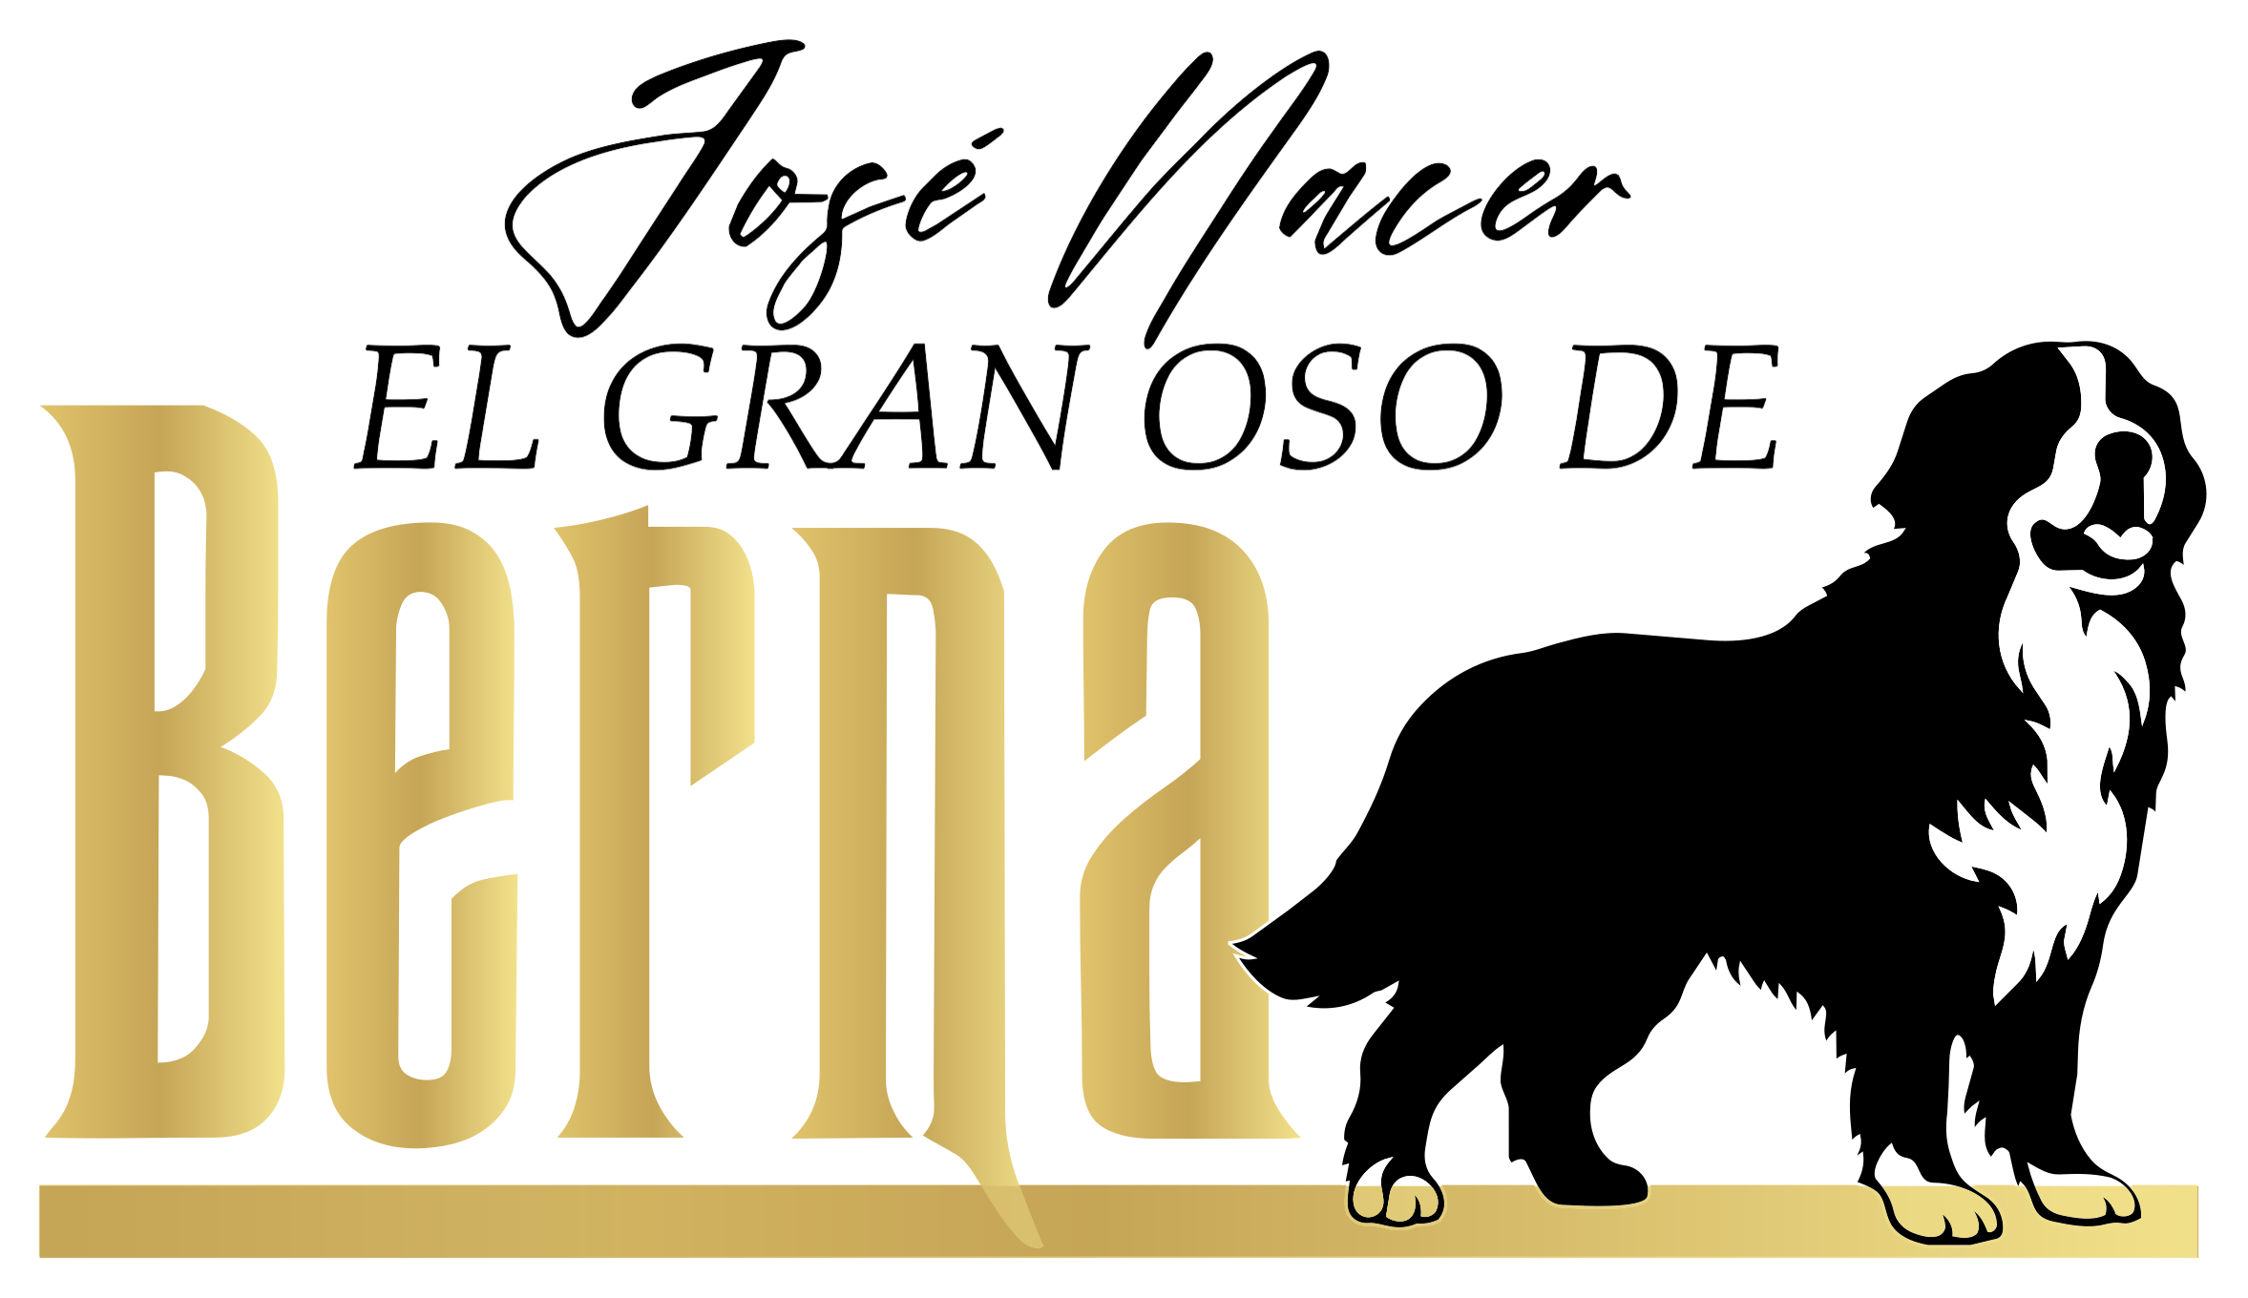
FORMULARIO DE SOLICITUD DE ADOPCIÓN
Criadero responsable de Bernés de Berna — Yaruquí, Ecuador

Gracias por tu interés en adoptar un Bernés de Berna de El Gran Oso de Berna. Este formulario nos ayuda a conocer tu hogar y estilo de vida, para asegurarnos de que sea el lugar adecuado para uno de nuestros cachorros. Complétalo con sinceridad: no buscamos hogares perfectos, sino hogares responsables y comprometidos.

1. Datos del solicitante
Nombre completo: ____________________________________________________________
Cédula / identificación: ______________________________ | Fecha de nacimiento: ______________________________
Teléfono / WhatsApp: ______________________________ | Correo electrónico: ______________________________
Dirección: ____________________________________________________________
Ciudad: ______________________________ | Ocupación: ______________________________

2. Vivienda y estilo de vida
Tipo de vivienda:
☐ Casa con patio ☐ Casa sin patio ☐ Apartamento pequeño

☐ Apartamento grande ☐ Finca / terreno
¿Vivienda propia o arrendada? _________________________
¿Espacio con patio o área cercada disponible?
☐ Sí ☐ No
¿Cuántas horas al día estaría solo el perro?
☐ Menos de 2 horas ☐ 2-4 horas ☐ 4-6 horas ☐ Más de 6 horas
¿Todo el hogar está de acuerdo con la adopción?
☐ Sí ☐ No

3. Composición familiar
¿Hay niños en casa?
☐ No tengo niños ☐ Niños pequeños (0-5) ☐ Niños medianos (6-12)

☐ Adolescentes (13+) ☐ Mezcla de edades
¿Hay otras mascotas en casa? ¿Cuáles y de qué edad? ____________________________________________________________

4. Experiencia con perros
Experiencia previa con perros:
☐ Primera vez ☐ Alguna experiencia (1-2 perros) ☐ Mucha experiencia (3+ perros)
¿Has tenido un Bernés de Berna antes?
☐ Sí ☐ No
Referencia de veterinario (nombre y teléfono): ____________________________________________________________

5. Cuidado y ejercicio
¿Puedes proporcionar ejercicio regular?
☐ Caminatas ligeras ☐ Caminatas regulares (1-2h/día) ☐ Actividades más intensas
¿Quién será el cuidador principal en casa? ____________________________________________________________

6. Sobre el cachorro que buscas
Preferencia de sexo:
☐ Macho ☐ Hembra ☐ Sin preferencia
Preferencia de color o características: ____________________________________________________________
¿Por qué deseas un Bernés de Berna? Cuéntanos tu motivación:

7. Declaración
Declaro que la información proporcionada en este formulario es verídica. Entiendo que El Gran Oso de Berna se reserva el derecho de aceptar o rechazar esta solicitud, priorizando en todo momento el bienestar del cachorro.
Firma: _________________________ | Fecha: _________________________

Nuestro proceso de adopción responsable
Una vez recibido este formulario, seguimos estos pasos junto a ti:
1. Completar formulario: Nos cuentas sobre tu hogar y estilo de vida.
2. Entrevista: Conversamos contigo para conocerte mejor.
3. Evaluación y selección: Evaluamos juntos cuál cachorro se adapta mejor a tu familia.
4. Preparación: Te preparamos para la llegada del cachorro con toda la información necesaria.
5. Adopción: Formalizamos la entrega con toda la documentación.
6. Seguimiento de por vida: Seguimos acompañándote durante toda la vida de tu Bernés.

Nuestras garantías
✓ Garantía de salud: Certificaciones AERCAN, pruebas de displasia de cadera y codo, evaluación oftalmológica y análisis genético.
✓ Garantía de temperamento: Cachorros socializados desde temprana edad, con evaluación de comportamiento.
✓ Garantía de por vida: Acompañamos a tu familia durante toda la vida de tu Bernés.
✓ Garantía de consejo permanente: Acceso directo a nuestro equipo para cualquier duda sobre cuidados, salud o comportamiento.
El Gran Oso de Berna — Yaruquí, Ecuador
bernesecu2025@gmail.com · +593 99 058 2526

